ENTIDAD
FUERTE
DEBIL

EMPLEADO FAMILIAR

SI DESAPARECE EL EMPLEADO DE LA BD SUS FAMILIARES TAMBIEN
RELACION
RELACION
ENTIDAD
ENTIDAD
ENTIDAD
ENTIDAD
RELACION
ENTIDAD
ATRIBUTOS

EN RELACIONES N:M

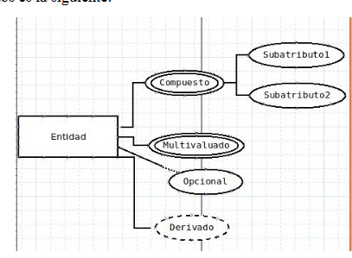
Compuesto:EJ HORA_SALIDA se puede descomponer en dos hora y minutos
Multivaluado: Varios valores
Opcional:Opcional
Derivado:Se puede calcular ej edad partir de fecha nacimiento
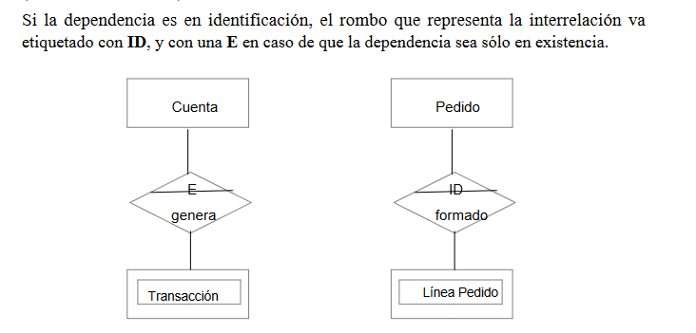

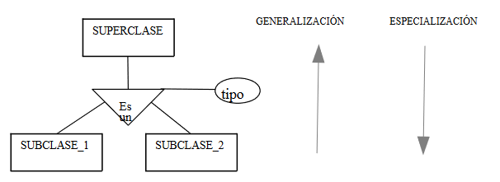
SUPERCLASE
ESPECIALIZACION ESXLUSIVA , SOLO PUEDE UNA DE LAS DE ABAJO

ARQUITO DEBAJO DEL TRIANGULO
EMPLEADO

ESPECIALIZACION SOLAPADA PUEDE EN MAS DE UNA A LA VEZ
EMPLEADO

SIN NADA

ESPECIALIZACION TOTAL, OBLIGATORIAMENTE EN UNO
CON CIRCULO ANTES DE TRIANGULO
EMPLEADO

ESPECIALIZACION PARCIAL NO TIENE PORQUE MATERIALIZARSE EN ALGUNA

EMPLEADO

PREGUNTAR ESPECIALIZACIONES
PREGUNTAR SI SE PUEDE PONER UNA RELACION A UN SUBELEMTO DE UNA ESPECIALIZACION

